Utiliser des unités non standards pour comparer, estimer et mesurer la masse
Comparer des objets selon leur masse à l’aide d’unités non standards, mais penser que l’objet plus gros a la plus grande masse  « Le bloc bleu est plus lourd parce qu’il est  plus gros. » | Mesurer et comparer des objets selon leur masse à l’aide d’unités non standards, mais penser que l’objet plus lourd est dans le plateau plus élevé de la balance  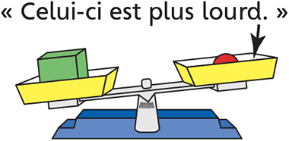 | Mesurer et comparer des objets selon leur masse à l’aide d’unités non standards, mais penser que la disposition des objets dans les plateaux influence la masse  « J’ai réarrangé les objets dans ce plateau. Je ferais mieux de comparer les masses à nouveau. »
Observations et documentation

Utiliser des unités non standards pour comparer, estimer et mesurer la masse (suite)
Estimer et mesurer des objets selon leur masse à l’aide d’unités non standards  « J’ai mesuré la masse de chaque unité en utilisant les cubes emboîtables. » | Estimer, mesurer, comparer et ordonner des objets selon leur masse à l’aide d’unités non standards  « La masse de l’objet diffère selon l’unité que j’utilise pour mesurer. » | Estimer, mesurer, comparer et ordonner des objets selon leur masse à l’aide d’unités non standards, et voir un lien entre les unités  « La masse d’un cube emboîtable est plus grande que la masse d’un centicube. Il faut donc plus de centicubes pour équilibrer l’objet. »
Observations et documentation

